Univerzita Pardubice

Fakulta elektrotechniky a informatiky

Jakub Kaválek

# Semestrální práce

*Rezervační system - Kino*

1 Úvod 2

1.1 Popis aplikace 2

1.2 Rich picture 2

1.3 Architektura 2

2 Analýza 3

2.1 Aktéři systému 3

2.2 UML use case diagram 3

2.3 UML Activity diagram 5

2.4 Databázový model 6

2.5 Wireframy a Storyboard 7

3 Implementace 7

3.1 Adresářová struktura 7

3.2 Ukázky zdrojového kódu 7

# Úvod

## Popis aplikace

Aplikace je určena jako rezervační system pro kino. Hlavním cílem je ulehčít přístup k rezervaci filmu odkudkoli.

Aplikace pracuje ve 3 různých rolích, a to nepřihlášený uživatel, přihlášený uživatel a admin.

Nepřihlášený uživatel má možnost registrace, přihlášení, zobrazení aktuálních filmů a zrušení rezervace podle jejího kódu.

Přihlášený uživatel má poté možnost rezervovat si film a sedadla v sále (maximálně 5 na jednu rezervaci) a kontrolovat své rezervace.

Admin má poté přístup ke správě filmů, programů a rezervací.

## Rich picture

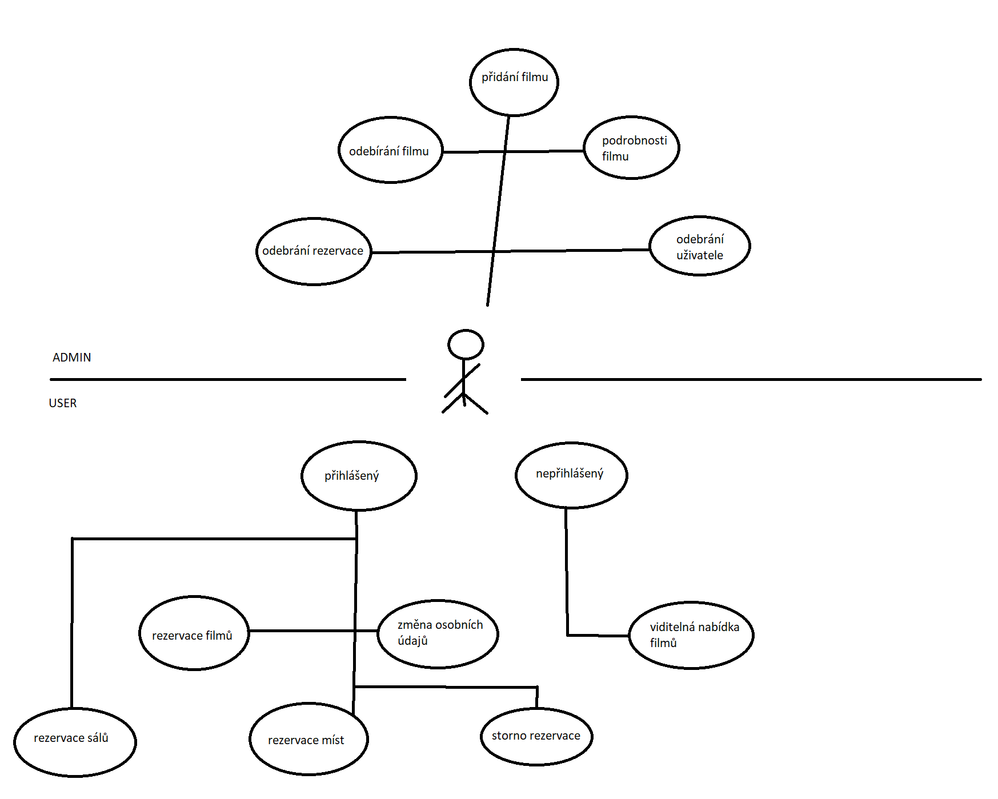

## Architektura

Javascript

PHP

Ajax

jquery

# Analýza

## Aktéři systému

* neregistrovaný uživatel – má možnost se registrovat, nebo zobrazit filmy v nabídce. Ještě má možnost zrušit rezervaci podle čísla rezervace.
* registrovaný uživatel – Kromě možností neregistrovaného uživatele má možnost si rezervovat daný film. Dále vidí svůj profil a může měnit své údaje.
* Administrátor – Kromě předchozích oprávnění má přístup do admin sekce, která mu umožňuje spravovat programy, filmy a rezervace.

## UML use case diagram

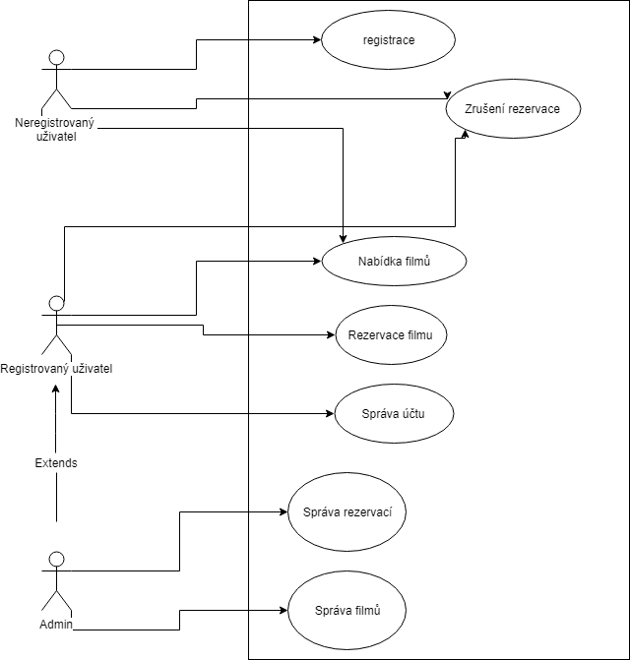

## UML Activity diagram

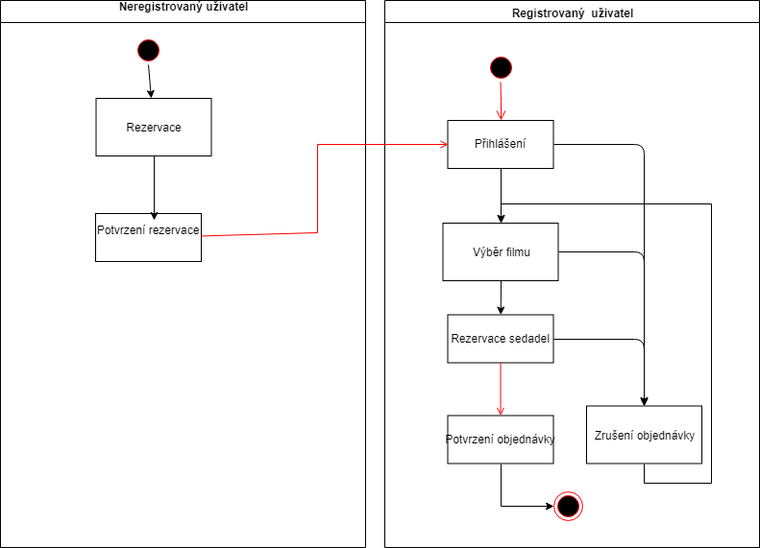

## Databázový model

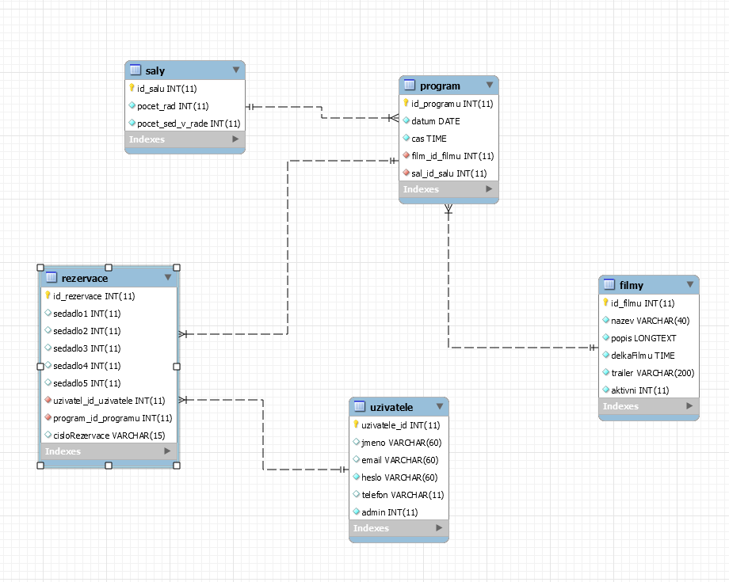

## Wireframy a Storyboard

### Wireframes

#### Home

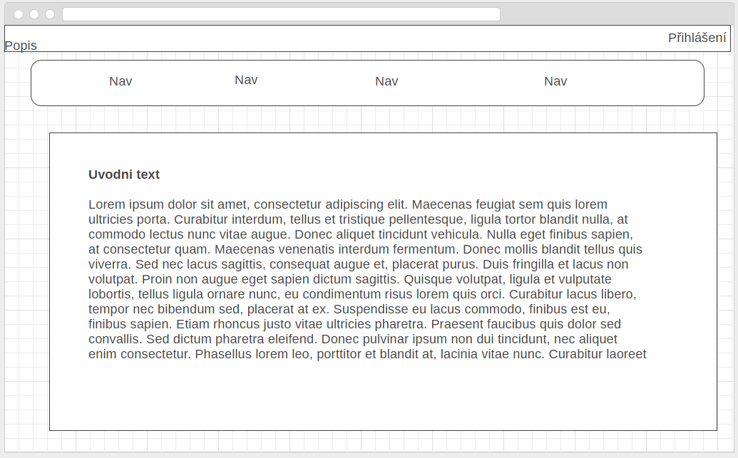

#### Filmy

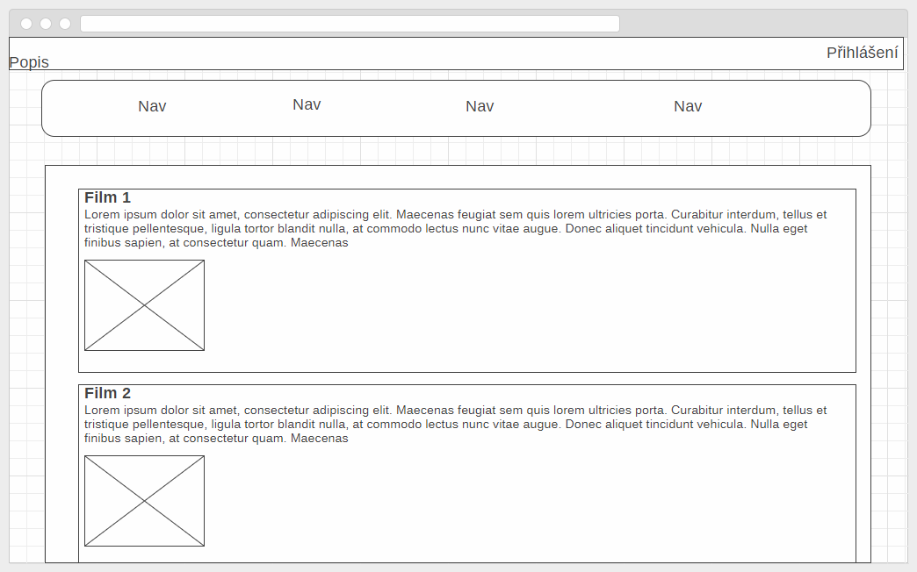

#### Program

#### Rezervace

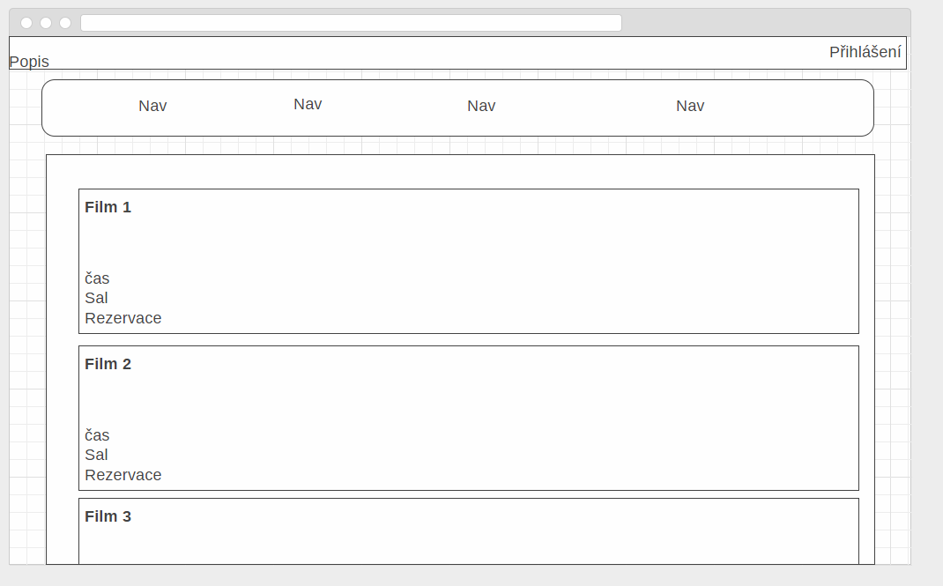

#### Profil

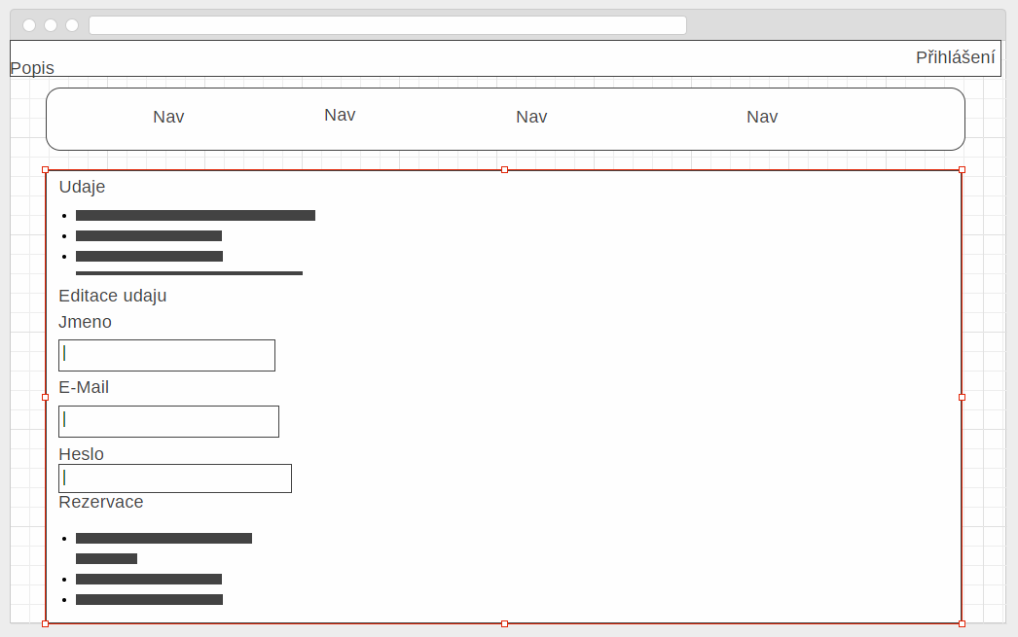

### Storyboard

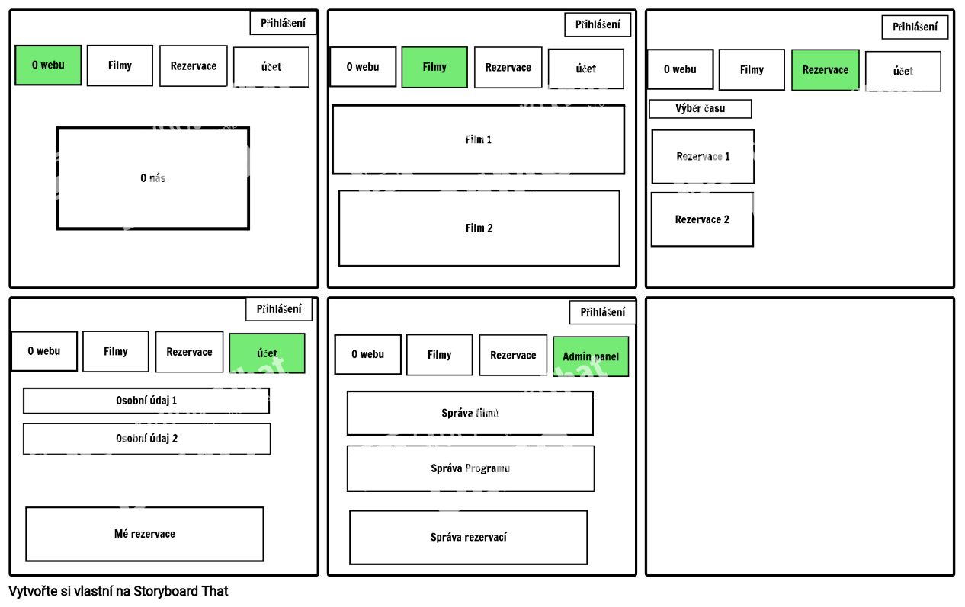

# Implementace

## Adresářová struktura

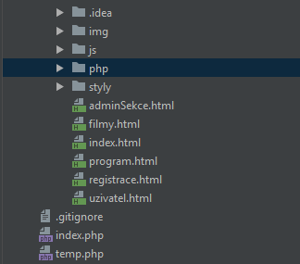

## Ukázky zdrojového kódu

Rezervování sedadel

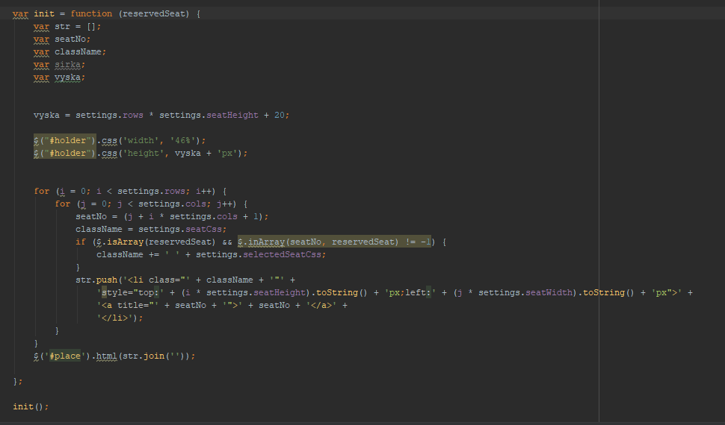

Řešení programu dle dne

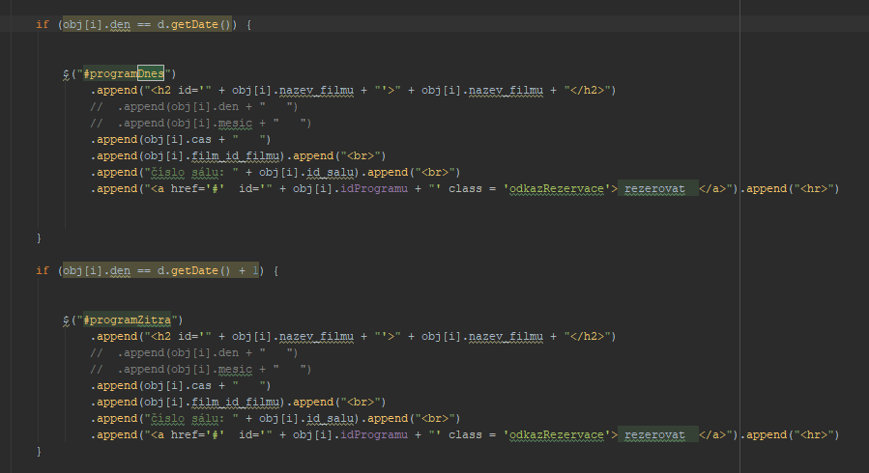

Generování filmů

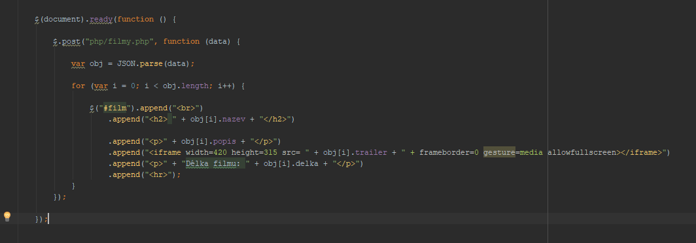

Generování XML

